4- 4
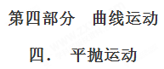
一．选择题
1.(2018·诸暨市调研)a、b两个物体做平抛运动的轨迹如图5所示，设它们抛出时的初速度分别为v_{a}、v_{b}，从抛出至碰到台上的时间分别为t_{a}、t_{b}，则( )
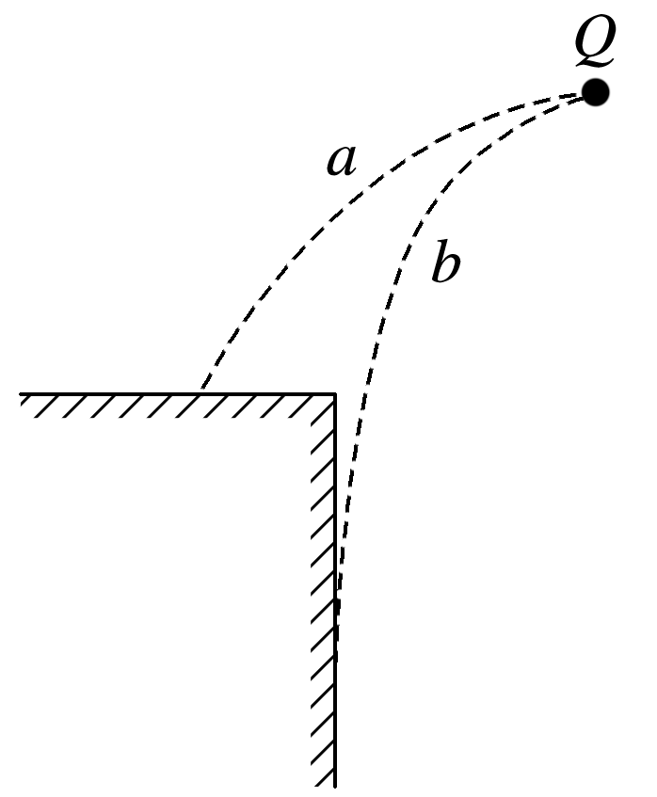
图5
A．v_{a}＝v_{b}
B．v_{a}<v_{b}
C．t_{a}>t_{b}
D．t_{a}<t_{b}
【参考答案】D
【名师解析】由题图知，h_{b}>h_{a}，因为h＝gt²，所以t_{a}<t_{b}，又因为x＝v₀t，且x_{a}>x_{b}，所以v_{a}>v_{b}，选项D正确．
2. (2018年全国第一次大联考【新课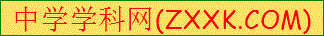标Ⅰ卷】15题)如图所示，在距地面高为h=0.4 m处，有一小球A以初速度v₀水平抛出如图甲所示，与此同时，在A的右方等高处有一物块B以大小相同的初速度v₀沿倾角为45°的光滑斜面滑下如图乙所示，若A、B同时到达地面，A、B均可看作质点，空气阻力不计，重力加速度g取10 m/s²，则v₀的大小是（ ）
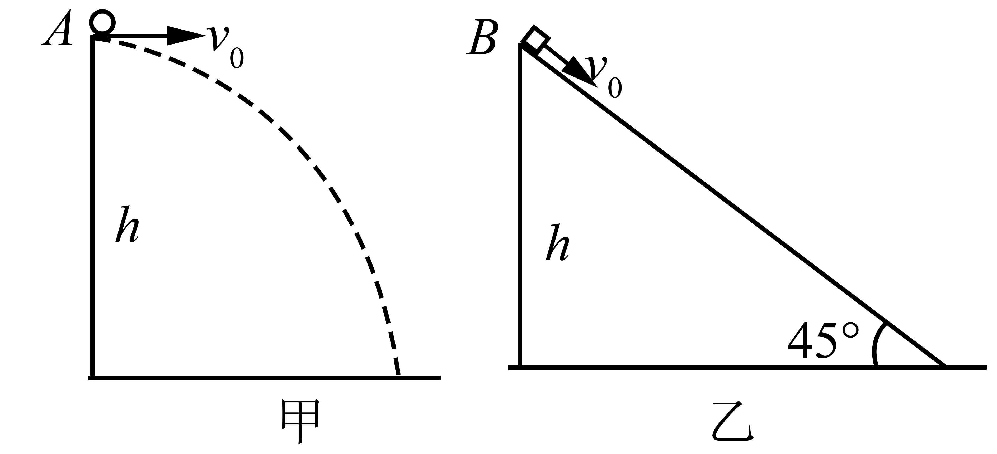
A．1 m/s B．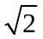 m/s C．2 m/s D．2 m/s[来源:学,科,网Z,X,X,K]
【参考答案】A
【名师解析】A球做平抛运动，则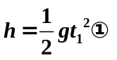，B物块沿斜面做匀变速直线运动，则
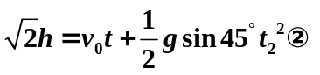，根据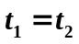，由①②得，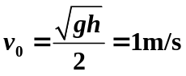。
3．.(2018·河南部分重点中学联考)某同学玩飞镖游戏，先后将两只飞镖a、b由同一位置水平投出，已知飞镖投出时的初速度v_{a}>v_{b}，不计空气阻力，则两支飞镖插在竖直靶上的状态(俯视图)可能是( )
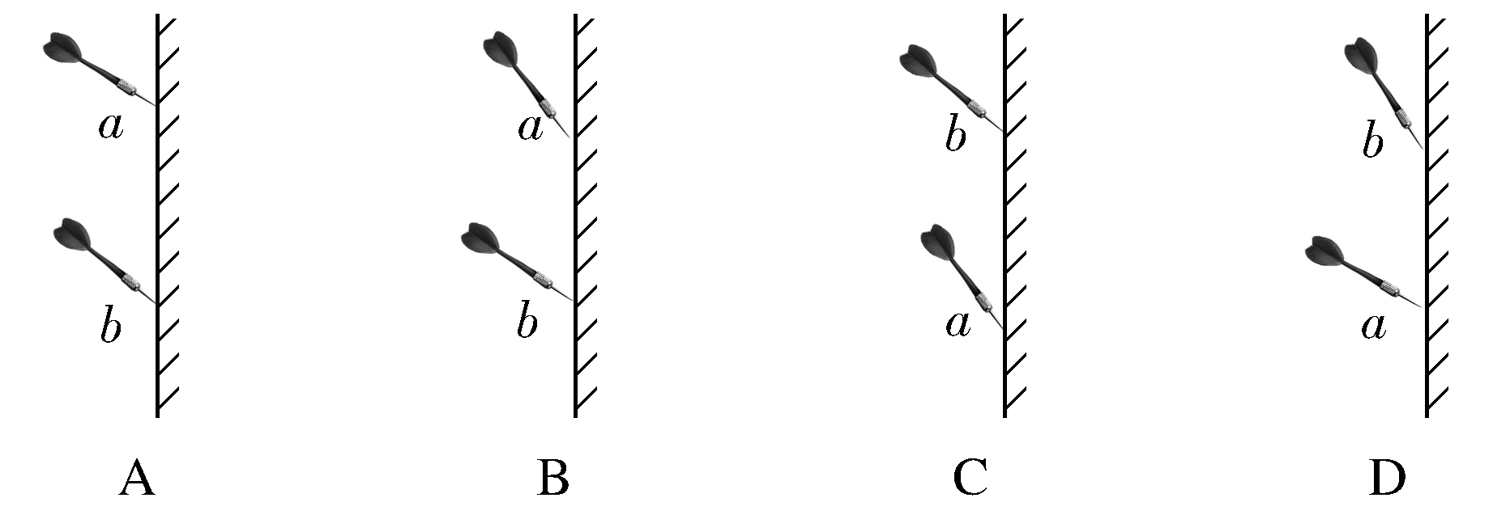
【参考答案】A
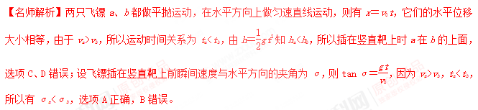
4. 在一场足球比赛中，小明将界外球掷给小华，他将足球水平掷出时的照片如图13所示，掷出后的足球可视为做平抛运动。掷出点的实际高度为1.8 m，小华的高度为1.6 m，根据照片进行估算，下列说法正确的是(不计空气阻力，重力加速度g＝10 m/s²)( )
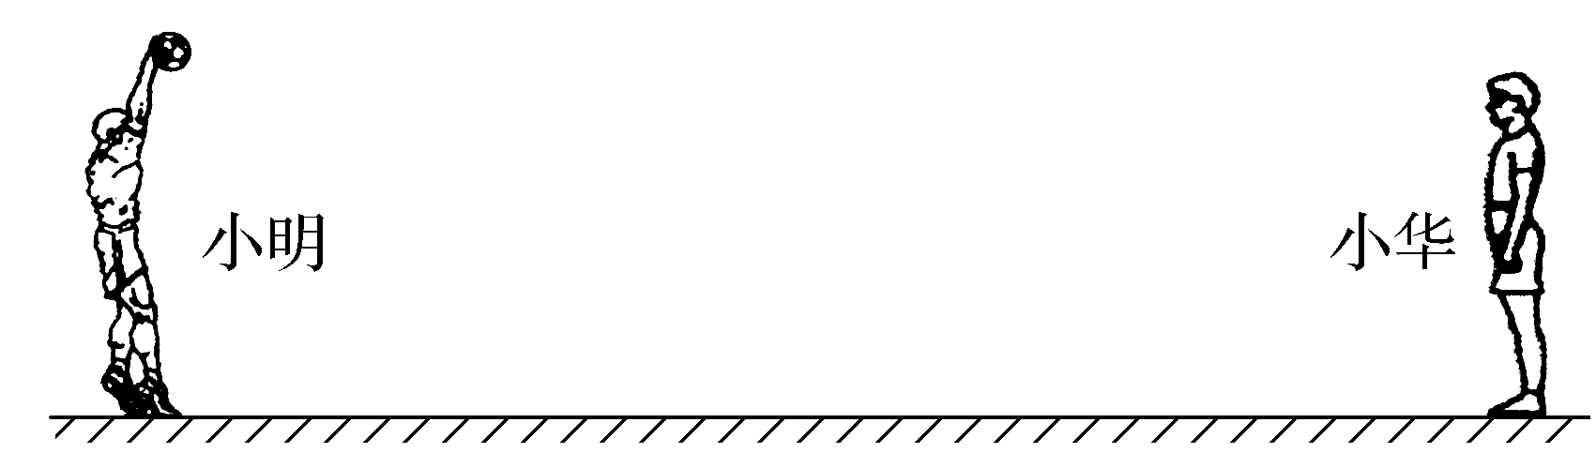
图13
A.为使球恰好落在小华头顶，则小明掷足球的初速度应约为30 m/s
B.若小明减小掷出点的实际高度，则球落点一定在小华前面
C.若小明增大掷出足球的初速度，则球落点一定在小华后面[来源:学§科§网]
D.为使球恰好落在小华脚下，则小明掷足球的初速度应约为10 m/s
【参考答案】AD
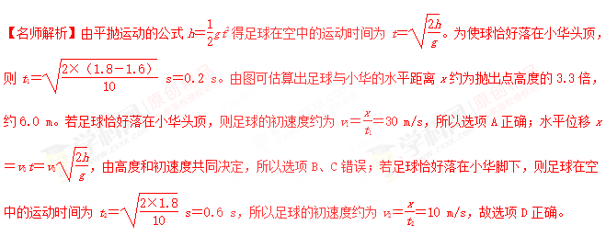
5．某人投掷飞镖，他站在投镖线上从同一点C水平抛出多个飞镖，结果以初速度v_{A}投出的飞镖打在A点，以初速度v_{B}投出的飞镖打在B点，始终没有打在竖直标靶中心O点，如图14所示。为了能把飞镖打在标靶中心O点，则他可能做出的调整为( )
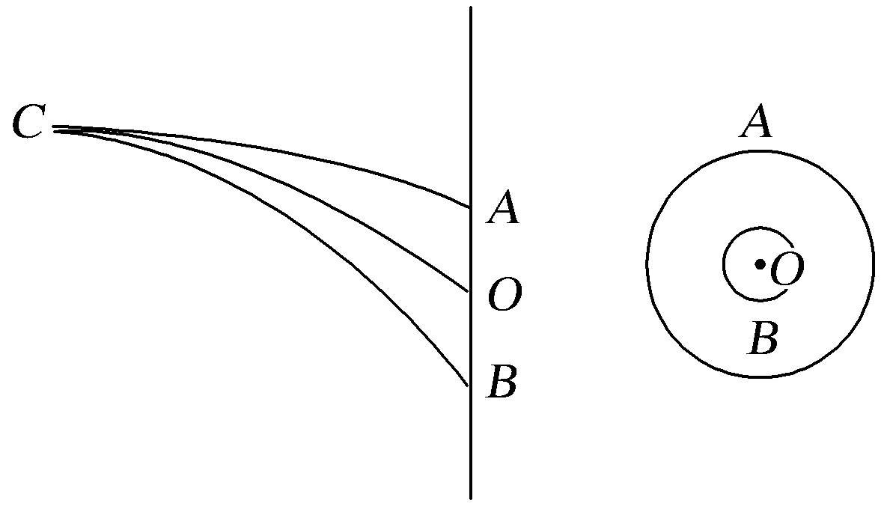
图14
A.投出飞镖的初速度比v_{A}大些
B.投出飞镖的初速度比v_{B}小些
C.保持初速度v_{A}不变，升高抛出点C的高度
D.保持初速度v_{B}不变，升高抛出点C的高度
【参考答案】D
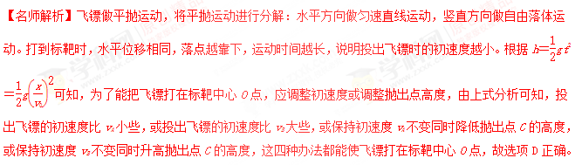
6．如图4所示，一架战斗机在距地面高度一定的空中，由东向西水平匀速飞行，发现地面目标P后，开始瞄准并投掷炸弹，若炸弹恰好击中目标P，假设投弹后飞机仍以原速度水平匀速飞行，则下列说法中错误的是(空气阻力不计)( )
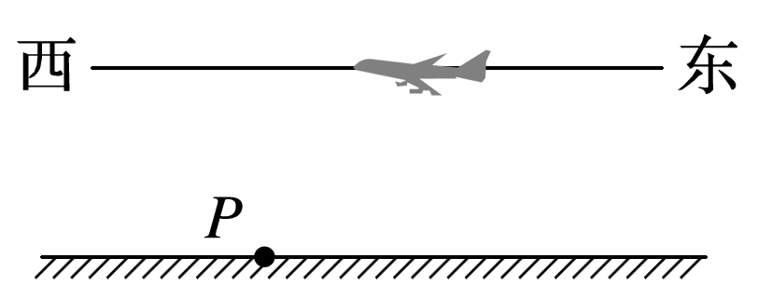
图4
A．飞机投弹时在P点的正上方
B．炸弹落在P点时，飞机在P点的正上方
C．飞机飞行速度越大，投弹时飞机到P点的距离应越大
D．无论飞机飞行速度多大，从投弹到击中目标经历的时间是一定的
【参考答案】A
【名师解析】炸弹投下后，由于惯性做平抛运动，其初速度等于飞机匀速飞行的速度，平抛运动在水平方向上做匀速直线运动，所以飞机投弹时不能在P点的正上方，而在P点正上方的东侧，炸弹击中目标时，飞机在P点的正上方，故A错误，B正确．设飞机离P点的竖直高度为h，飞机的速度为v₀，则有：h＝gt²，得t＝，可知h一定时，无论飞机飞行速度多大，从投弹到击中目标经历的时间是一定的，水平距离x＝v₀t＝v₀，可知飞机飞行速度越大，炸弹通过的水平距离越大，则投弹时飞机到P点的距离应越大，故C、D正确．
7. （2018北京密云摸底）右图为研究平抛运动时使用的装置，初始时电路闭合，小球B 被电磁铁吸引处于静止状态。将小球A从轨道顶端释放，离开轨道末端（末端水平）时撞开轻质接触式开关S，被电磁铁吸住的小球B同时自由下落，轨道末端出口与小球B处于同一高度。可看到A、B两球同时落地。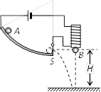
A. 该实验可证明平抛运动的竖直分运动为自由落体运动
B. 该实验可证明平抛运动的水平分运动为匀速直线运动
C. 将小球A在轨道上更低的位置释放，可使两球在空中相撞
D. 增加装置距离地面的高度H，可使两球在空中相撞
【参考答案】AD
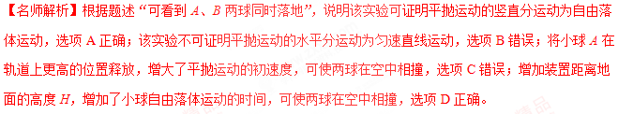
8．（2018湖南长郡中学实验班选拔考试）如图所示，b是长方形acfd对角线的交点，e是底边df的中点，a、b、c处的三个小球分别沿图示方向做平抛运动，下列表述正确的是
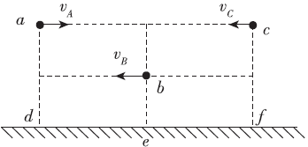
A．若a、b、c处三球同时抛出，三球可能在de之间的区域相遇
B．只要b、c处两球同时幵始做平抛运动，二者不可能在空中相遇
C．若a、b处两球能在地面相遇，则a、b在空中运动的时间之比为2:1
D．若a、c处两球在点相遇，则一定满足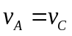
【参考答案】BD
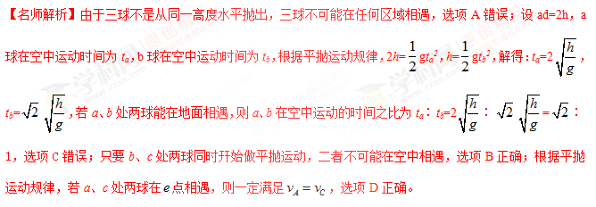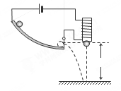
9.（2018石家庄模拟）如图所示，甲球从O点以水平速度v₁飞出，落在水平地面上的A点。乙球从B点以水平速度v₂飞出，落在水平地面上的B点反弹后恰好也落在A点.已知乙球在B点与地面碰撞反弹后瞬间水平方向的分速度不变、竖直方向的分速度方向相反大小不变，不计空气阻力。下列说法正确的是
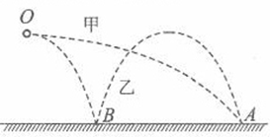
A.由O点到A点，甲球运动时间与乙球运动时间相等
B.甲球由O点到A点的水平位移是乙球由O点到B点水平位移的3倍
C. v₁:v₂ =3:1 D. v₁:v₂ =2:1
【参考答案】.BC
【名师解析】根据题述情景和平抛运动规律，由O点到A点，甲球运动时间与乙球运动时间的1/3，选项A错误；甲球由O点到A点的水平位移是乙球由O点到B点水平位移的3倍，选项B正确；甲球从O点到A点，乙球O点到B点，运动时间相等，由x=vt可知，甲乙水平速度之比为v₁:v₂ =3:1，选项C正确D错误。
10. （2018金考卷）如图所示，某人向放在水平地面上的垃圾桶中水平扔废球，结果恰好从桶的右侧边缘飞到地面,不计空气阻力，为了能把废球扔进垃圾桶中，则此人水平抛球时，可以做出的调整为
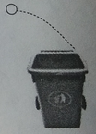
A．初速度大小不变，抛出点在原位置正上方
B．初速度大小不变，抛出点在原位置正下方
C．减小初速度，抛出点位置不变
D．增大初速度，抛出点在原位置正上方
【参考答案】BC
11．（2018南阳一中质检）如图所示，水平地面的上空有一架飞机在进行投弹训练，飞机沿水平方向作匀加速直线运动．当飞机飞经观察点B点正上方A点时投放一颗炸弹，经时间T炸弹落在观察点B正前方L₁处的C点，与此同时飞机投放出第二颗炸弹，最终落在距观察点B正前方L₂处的D点，且L₂=3L₁，空气阻力不计．以下说法正确的有（ ）
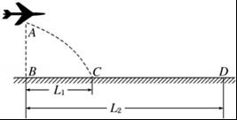
A．飞机第一次投弹的速度为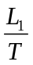
B．飞机第二次投弹时的速度为2[来源:学,科,网Z,X,X,K]
C．飞机水平飞行的加速度为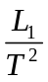
D．两次投弹时间间隔T内飞机飞行距离为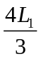
【参考答案】AD
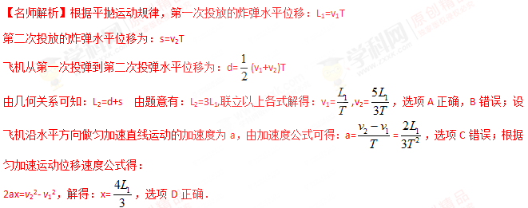12．（2018广东广州一模）t=0时刻一质点开始做平抛运动，用下列图象反映其水平分速度大小v_{x}、竖直分速度大小v_{y}、合速度大小v与时间t的关系，合理的是
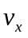

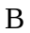
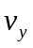
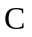
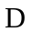

【参考答案】AC
【命题意图】本题考查平抛运动规律、图象及其相关的知识点。
【名师解析】平抛运动水平分速度不变，图象A正确；竖直分速度大小v_{y}=gt，图象C正确。合速度大小v与时间t的关系为v=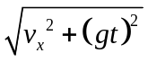，图象BD错误。
13.(2016·河北邯邯郸高三月考)如图所示，距离水平地面高为h的飞机沿水平方向做匀加速直线运动，从飞机上以相对地面的速度v₀依次从a、b、c水平抛出甲、乙、丙三个物体，抛出的时间间隔均为T，三个物体分别落在水平地面上的A、B、C三点，若AB＝l₁、AC＝l₂，不计空气阻力，下列说法正确的是( )
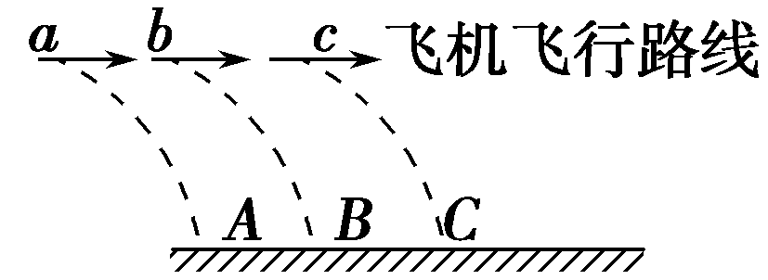
A．三个物体在空中运动的时间关系为t_{甲}＜t_{乙}＜t_{丙}
B．飞机的加速度为
C．物体乙刚离开飞机时飞机的速度为
D．三个物体在空中运动时总在一条竖直线上
【参考答案】C
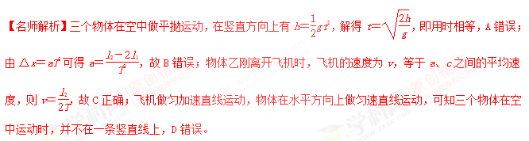
14. (2016·湖南长沙高三模拟)如图所示，x轴在水平地面上，y轴在竖直方向。图中画出了从y轴上不同位置沿x轴正向水平抛出的三个小球a、b和c的运动轨迹。小球a从(0，2L)抛出，落在(2L，0)处；小球b、c从(L，0)抛出，分别落在(2L，0)和(L，0)处。不计空气阻力，下列说法正确的是( )
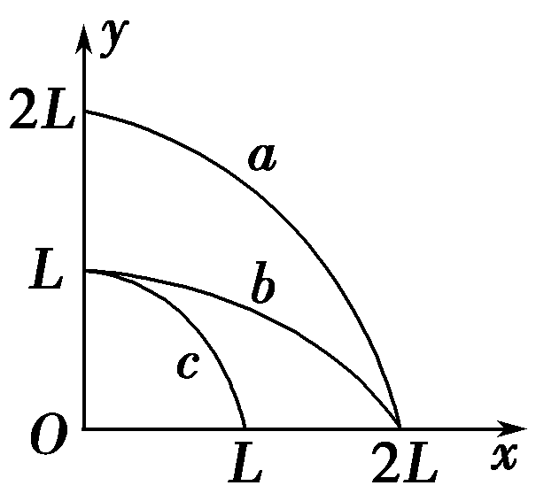
A．a和b初速度相同
B．b和c运动时间相同
C．b的初速度是c的两倍
D．a运动时间是b的两倍
【参考答案】BC
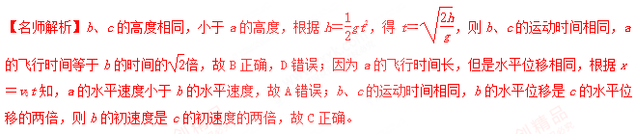15．（2016安徽皖江联考）如图所示，A、B两球用两段不可伸长的细线连接于悬点0，两段细绳的长度之比为1:2，现让两球同时从悬点O附近以一定的初速度分别向左、向右水平抛出，至连接两球的细绳伸直所用时间之比为1：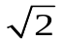，若两球的初速度之比为k，则k值应满足的条件是
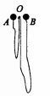
A．k=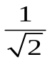 B．k>
C．k=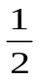 D．k>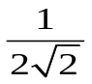 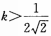
【参考答案】A
【名师解析】设连接A球的绳长为L，以速度v_{A}水平抛出，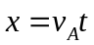，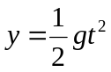，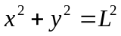，得
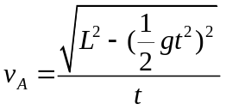，同理得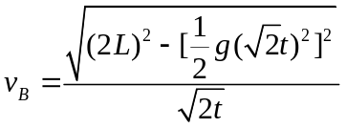，因此有，A项正确。
16.(2016福建质检)如图，将a、b两小球以不同的初速度同时水平抛出，它们均落在水平地面上的P点，a球抛出时的高度较b球的高，P点到两球起抛点的水平距离相等，不计空气阻力。与b球相比，a球
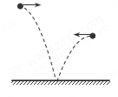
A．初速度较大
B．速度变化率较大
C．落地时速度一定较大
D．落地时速度方向与其初速度方向的夹角较大[来源:Z&xx&k.Com]
【参考答案】D
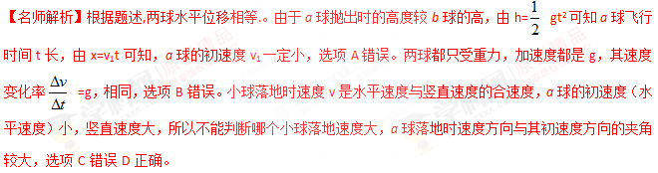
17．如图所示，水平地面上有一个坑，其竖直截面为正方形ABCD，若在A点以初速度v₀沿AB方向抛出一小球，小球会击中坑壁上的C点，已知AB的长度为l，忽略空气阻力．则
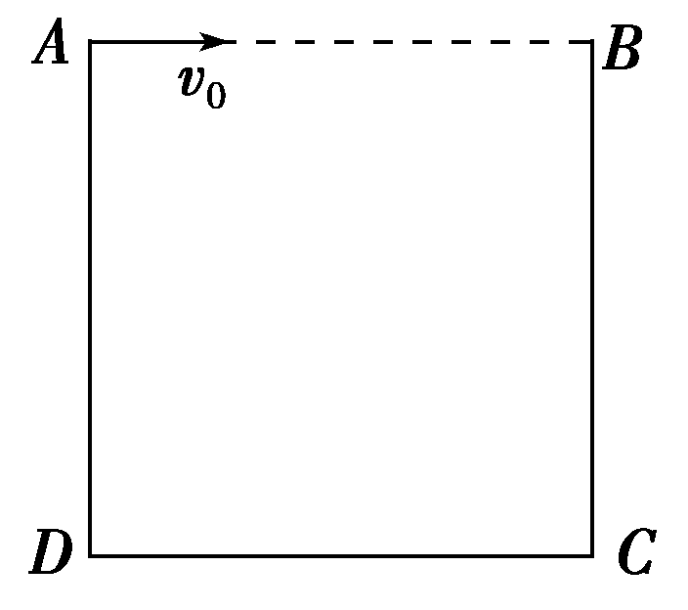
A．小球下落的时间t＝[来源:学科网ZXXK]
B．坑的深度AD＝
C．落到C点的速度大小为v₀
D．落到C点时速度方向与水平面成60°角
【参考答案】AB
【名师解析】小球做平抛运动的水平位移l＝v₀t，则小球下落的时间为t＝，A项正确；小球在竖直方向的位移y＝gt²＝，B项正确；落到C点时，水平分位移与竖直分位移大小相等，即v₀t＝t，所以v_{y}＝2v₀，落到C点时速度大小v＝＝v₀，方向与水平面的夹角的正切值为tan θ＝＝2，不等于60°，选项C、D错误．2·
18.(2015·徐州质检)如图，一小球从一半圆轨道左端A点正上方某处开始做平抛运动(小球可视为质点)，飞行过程中恰好与半圆轨道相切于B点．O为半圆轨道圆心，半圆轨道半径为R，OB与水平方向夹角为60°，重力加速度为g，则小球抛出时的初速度为( )
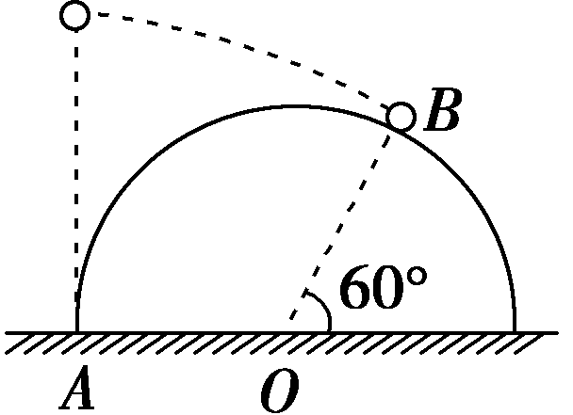
A. B.
C. D.
【参考答案】B
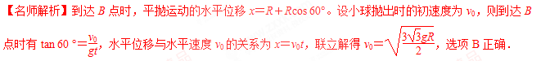19.(2016江苏徐州模拟)如图所示为河的横截面示意图。.小明先后两次用脚从河岸边同一位置将石子水平踢出，石子两次的初速度之比为1∶2，分别落在A点和B点，则两次石子在空中运动时间之比可能是
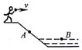
A．1∶1
B．1∶2
C．3∶4
D．2∶5
【参考答案】C
【名师解析】假设河中没有水，斜坡足够长，第二次石子下落的高度更大。设斜坡倾角为θ，则有tanθ=y/x，y=gt²，x=v₀t，联立解得：t=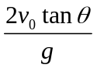.运动时间与初速度成正比。而第二次落到河面上B点，则两次运动时间之比一定小于1∶2而大于1∶1，所以两次石子在空中运动时间之比可能是3∶4，选项C正确。
20.一带有乒乓球发射机的乒乓球台如图5所示，发射机安装于台面左侧边缘的中点，能以不同速率向右侧不同方向水平发射相同的乒乓球．乒乓球1落到球网右侧台面边缘上的中点，乒乓球2落到球网右侧台面边缘上靠近中点的某点．不计空气阻力．则( )
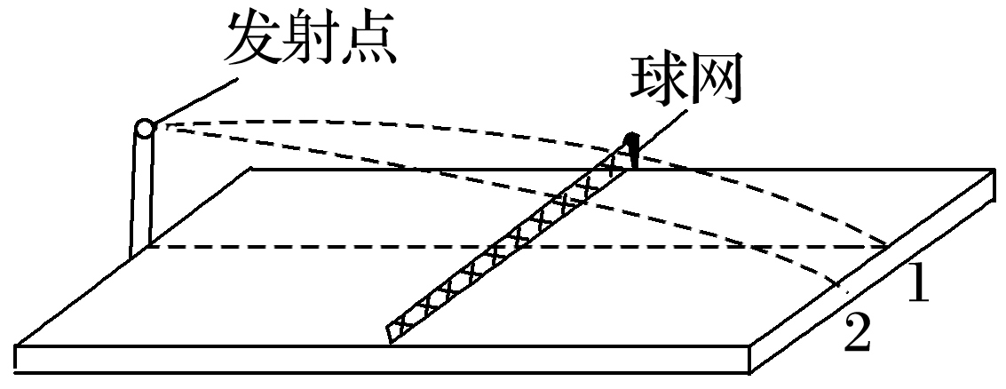
图5
A．自发射到落台，乒乓球1的飞行时间大于乒乓球2的飞行时间
B．乒乓球1的发射速度大于乒乓球2的发射速度
C．落台时，乒乓球1的速度大于乒乓球2的速度
D．落台时，乒乓球1与乒乓球2重力做功的功率相等
【参考答案】D
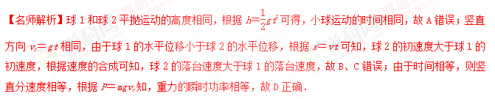
二．计算题
1．(2018·绍兴市期末)某学生在台阶上玩玻璃弹子．他在平台最高处将一颗小玻璃弹子垂直于棱角边推出，以观察弹子的落点位置．台阶的尺寸如图1所示，高a＝0.2 m，宽b＝0.3 m，不计空气阻力．(g取10 m/s²)
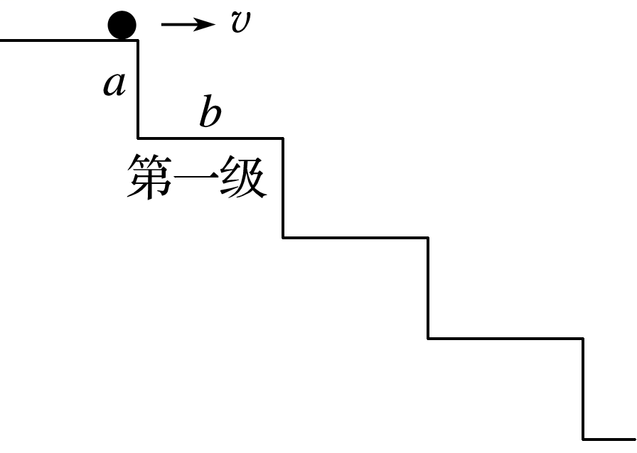
图1
(1)要使弹子落在第一级台阶上，推出的速度v₁应满足什么条件？
(2)若弹子被水平推出的速度v₂＝4 m/s，它将落在第几级台阶上？
【参考答案】(1)v₁≤1.5 m/s (2)8
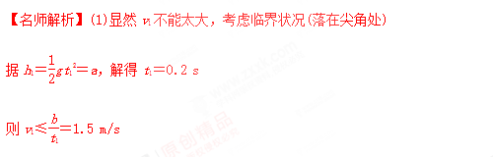
(2)构造由题图中尖角所成的斜面，建立坐标系
水平向右为x轴：x＝v₂t
竖直向下为y轴：y＝gt²
又＝tan θ＝
联立解得t＝ s
h＝gt²≈1.42 m
分析知，玻璃弹子将落在第8级台阶上．
2.(2018·宁波市模拟)如图2所示，水平平台AO长x＝2.0 m，槽宽d＝0.10 m，槽高h＝1.25 m，现有一小球从平台上A点水平射出，已知小球与平台间的阻力为其重力的0.1倍，空气阻力不计，g＝10 m/s².求：
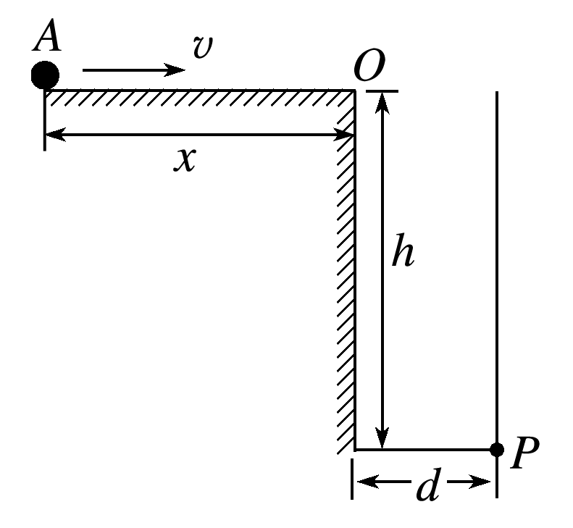
图2
(1)小球在平台上运动的加速度大小；
(2)为使小球能沿平台到达O点，求小球在A点的最小出射速度和此情景下小球在平台上的运动时间；
(3)若要保证小球不碰槽壁且恰能落到槽底上的P点，求小球离开O点时的速度大小．
【参考答案】(1)1 m/s² (2)2 m/s 2 s (3)0.2 m/s
名师解析 (1)设小球在平台上运动的加速度大小为a，
则a＝，代入数据得a＝1 m/s².
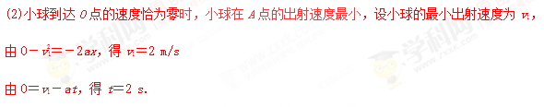
(3)设小球落到P点，在O点抛出时的速度为v₀，
水平方向有：d＝v₀t₁
竖直方向有：h＝gt
联立解得v₀＝0.2 m/s.
3．(9分)(2018·温州市期中)《公安机关涉案枪支弹药性能鉴定工作规定》指出，不能发射制式弹药的非制式枪支，其所发射弹丸的枪口比动能大于等于1.8 J/cm²都认定为枪支．枪口比动能是指子弹弹头离开枪口的瞬间所具有的动能除以枪口的横截面积．现有一玩具枪，其枪管长度L＝20 cm，枪口直径d＝6 mm，子弹质量为m＝2 g．在测试中，让玩具枪在高度h＝1.8 m处水平发射，实测子弹射程为12 m，不计子弹受到的阻力，g＝10 m/s²，求：
(1)子弹出枪口的速度大小；
(2)此玩具枪是否能被认定为枪支？请计算说明．
(3)假设在枪管内子弹始终受到恒定的推力，试求此推力大小．
【名师解析】(1)子弹离开枪口后做平抛运动，运动时间
t＝＝0.6 s
由x＝vt得
v＝＝20 m/s
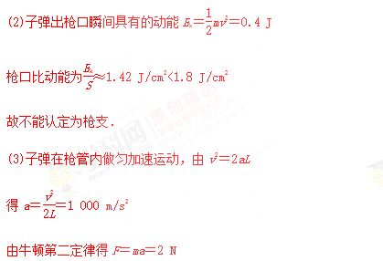
4．(2018·嘉兴市期末)如图8所示，水平实验台A端固定，B端左右可调，将弹簧左端与实验平台固定，右端有一可视为质点、质量为2 kg的滑块紧靠弹簧(未与弹簧连接)，弹簧压缩量不同时，将滑块弹出去的速度不同．圆弧轨道固定在地面并与一段动摩擦因数为0.4的粗糙水平地面相切于D点．AB段最长时，B、C两点水平距离x_{BC}＝0.9 m，实验平台距地面高度h＝0.53 m，圆弧半径R＝0.4 m，θ＝37°，已知sin 37°＝0.6，cos 37°＝0.8.完成下列问题：(g取10 m/s²，不计空气阻力)
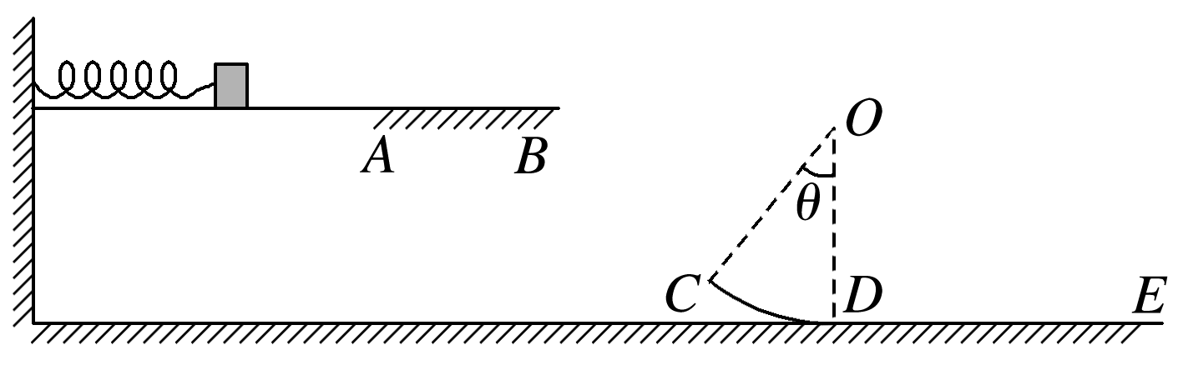
图8
(1)轨道末端AB段不缩短，压缩弹簧后将滑块弹出，滑块经过B点速度v_{B}＝3 m/s，求落到C点时的速度与水平方向的夹角；
(2)滑块沿着圆弧轨道运动后能在DE上继续滑行2 m，求滑块在圆弧轨道上对D点的压力大小；
(3)通过调整弹簧压缩量，并将AB段缩短，滑块弹出后恰好无碰撞地从C点进入圆弧轨道，求滑块从平台飞出的初速度大小以及AB段缩短的距离．
【参考答案】(1)45° (2)100 N (3)4 m/s 0.3 m
名师解析 (1)根据题意，C点到地面高度h_{C}＝R－Rcos 37°＝0.08 m，从B点到C点，滑块做平抛运动，根据平抛运动规律：
h－h_{C}＝gt²，则t＝0.3 s
飞到C点时竖直方向的速度v_{y}＝gt＝3 m/s，
因此tan γ＝＝1
即落到圆弧C点时，滑块速度与水平方向夹角为45°
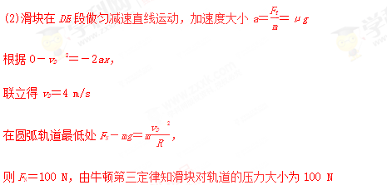
(3)滑块飞出恰好无碰撞地从C点进入圆弧轨道，说明滑块落到C点时的速度方向正好沿着轨道该处的切线方向，即tan α＝
由于高度没变，所以v_{y}′＝v_{y}＝3 m/s，α＝37°，
因此v₀′＝4 m/s
对应的水平位移为x′＝v₀′t＝1.2 m，
所以AB段缩短的距离应该是Δx_{AB}＝x′－x_{BC}＝0.3 m

5.小伙伴在河岸做抛石子游戏。如图所示为河的横截面示意图，小亮自O点以垂直岸边的水平速度向对岸抛石子。已知O点离水面AB的高度为h，O、A两点间的水平距离为x₁,水面AB的宽度为x₂,河岸倾角为θ，重力加速度为g。
(1)若石子直接落到水面上，求其在空中飞行的时间t；
(2)为使石子直接落到水面上，求抛出时速度大小的v₀的范围；
（3）若石子质量为m，抛出速度大小为v时恰好在C点垂直撞击河坡，求石子从O到C过程中减少的重力势能ΔE_{P.}
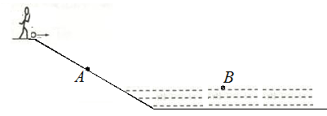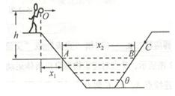
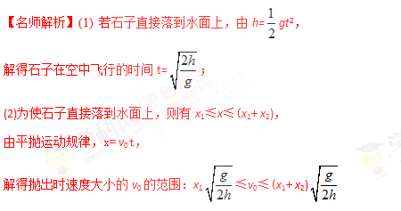
（3）由题意可知，石子在C点垂直撞击河坡，即石子瞬时速度方向在C点与斜坡垂直，轨迹几何关系可得tanθ=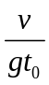，
解得：t₀=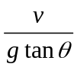
石子从O点运动到C点下降高度为：H=gt₀²=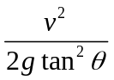
石子从O到C过程中减少的重力势能ΔE_{P.}=mgH= 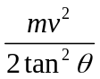。

6．如图示，在竖直线OM上某点A水平向右抛出一小球A的同时在B点水平向左抛出另一小球B，两小球恰好在斜线ON上的Q点相遇，已知A球是第一次经过斜线ON且Q点离O点的距离是最远的，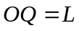，B球是以最短位移到达Q点的，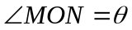，求：
（1）OA间距离；
（2）A、B球的初速度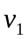、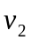。
【名师解析】理解的关键点在于Q点离O点最远的含义及
B球是以最短位移到达Q点的含义，即小球A的运
动轨迹在Q点正好与OQ相切且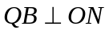，为此
利用这一特征，再利用几何关系及相关公式便可求解。
规范解答：（1），由题意知小球A的运动轨迹在Q点正
好与OQ相切，小球B的位移与ON垂直（），
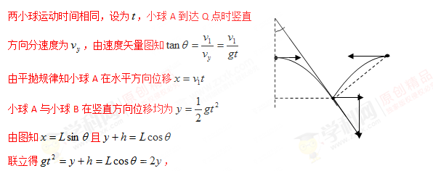
所以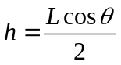
（2）由（1）知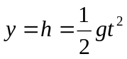，
即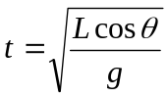
由（1）知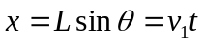，
即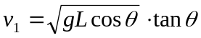
由图知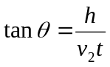，
即有